Приложение к конспекту «Морская экспедиции»
1. Картины Айвазовского
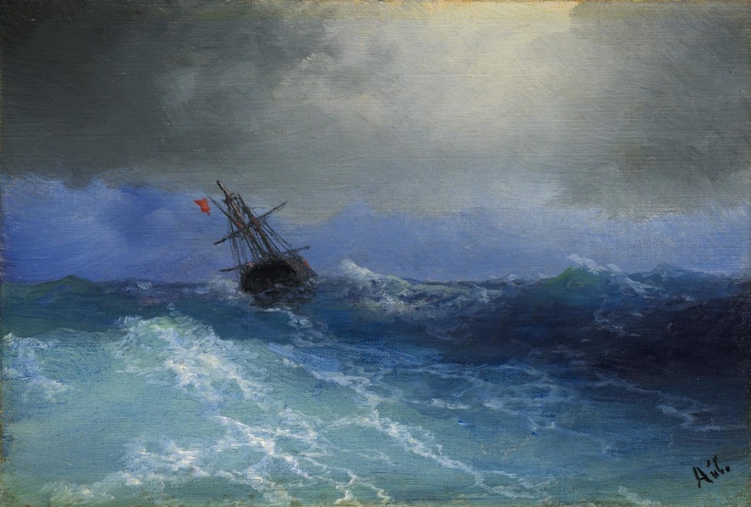
«Буря»
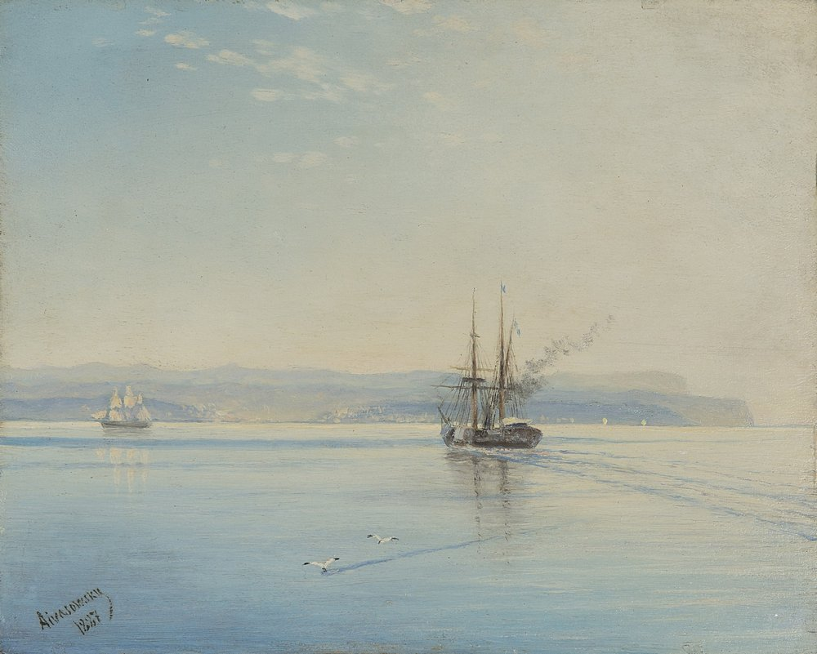
«Штиль»
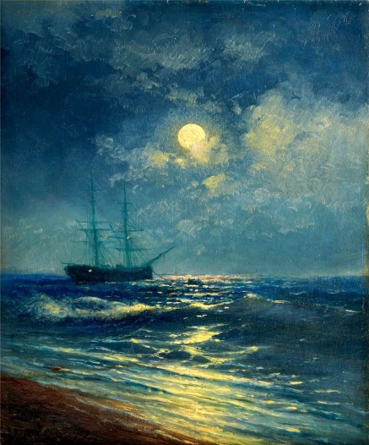 «Ночное море»
2. Схема корабля
3.Карта

4.Схема морского узла
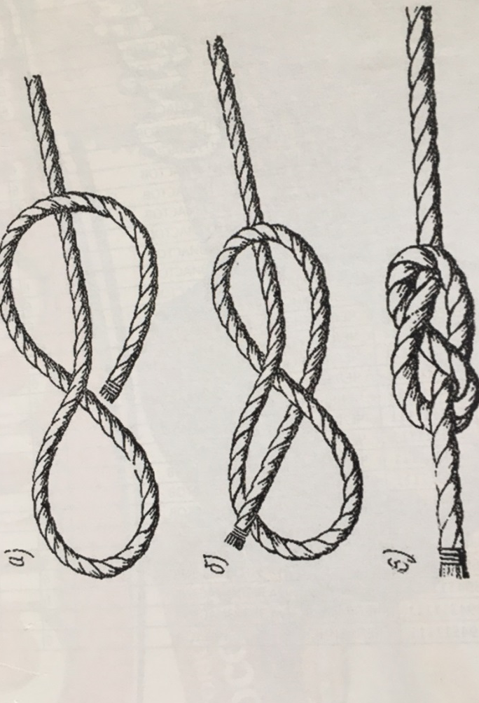

5. Список грузов
соль, сахар, сухой кисель, горох, песок, чайный лист.

6. Фото мешков с грузом

